

**Ауыл шаруашылығы саласындағы мемлекеттік көрсетілетін қызметтер регламенттерін бекіту туралы**

***Күшін жойған***

Павлодар облыстық әкімдігінің 2016 жылғы 2 ақпандағы № 22/1 қаулысы. Павлодар облысының Әділет департаментінде 2016 жылғы 04 наурызда № 4956 болып тіркелді. Күші жойылды - Павлодар облысы әкімдігінің 2020 жылғы 25 желтоқсандағы № 285/5 (алғашқы ресми жарияланған күнінен кейін күнтізбелік он күн өткен соң қолданысқа енгізіледі) қаулысымен

      Ескерту. Күші жойылды - Павлодар облысы әкімдігінің 25.12.2020 № 285/5 (алғашқы ресми жарияланған күнінен кейін күнтізбелік он күн өткен соң қолданысқа енгізіледі) қаулысымен.

      Қазақстан Республикасының 2013 жылғы 15 сәуірдегі "Мемлекеттік көрсетілетін қызметтер туралы" Заңының 16-бабына сәйкес Павлодар облысының әкімдігі **ҚАУЛЫ ЕТЕДІ:**

      1. Қоса беріліп отырған:

      1) "Агроөнеркәсіптік кешен субъектісі инвестициялық салынымдар кезінде жұмсаған шығыстардың бір бөлігінің орнын толтыру бойынша субсидиялау";

      2) "Агроөнеркәсіптік кешен субъектілерінің қарыздарын кепілдендіру мен сақтандыру шеңберінде субсидиялау";

      3) "Агроөнеркәсіптік кешен саласындағы дайындаушы ұйымдарға есептелген қосылған құн салығы шегінде бюджетке төленген қосылған құн салығы сомасын субсидиялау";

      4) "Агроөнеркәсіптік кешен саласындағы дайындаушы ұйымдарды аккредиттеу";

      5) ""Ауыл шаруашылығы тауарын өндірушілерге су беру қызметтерінің құнын субсидиялау".

      2. Павлодар облысы әкімдігінің келесі қаулыларының күші жойылсын:

      2014 жылғы 24 сәуірдегі "Ауыл шаруашылығы саласындағы мемлекеттік көрсетілетін қызметтер регламенттерін бекіту туралы" № 129/4 (Нормативтік құқықтық актілерді мемлекеттік тіркеу тізілімінде № 3844 болып тіркелді, 2014 жылғы 21 маусымда "Сарыарқа самалы", "Звезда Прииртышья" газеттерінде жарияланды);

      2014 жылғы 25 қыркүйектегі "Павлодар облысы әкімдігінің 2014 жылғы 24 сәуірдегі "Ауыл шаруашылығы саласындағы мемлекеттік көрсетілетін қызметтер регламенттерін бекіту туралы" № 129/4 қаулысына өзгерістер және толықтырулар енгізу туралы" № 309/9 (Нормативтік құқықтық актілерді мемлекеттік тіркеу тізілімінде № 4136 болып тіркелді, 2014 жылғы 22 қазанда "Сарыарқа самалы", "Звезда Прииртышья" газеттерінде жарияланды).

      3. "Павлодар облысының ауыл шаруашылығы басқармасы" мемлекеттік мекемесі заңнамамен белгіленген тәртіпте:

      осы қаулының аумақтық әділет органында мемлекеттік тіркелуін;

      осы қаулы аумақтық әділет органында мемлекеттік тіркелгеннен кейін күнтізбелік он күн ішінде бұқаралық ақпарат құралдарында және "Әділет" ақпараттық-құқықтық жүйесінде ресми жариялауға жіберілуін;

      осы қаулыны Павлодар облысы әкімдігінің интернет-ресурсында орналастыруды қамтамасыз етсін.

      4. Осы қаулының орындалуын бақылау облыс әкімінің орынбасары Н.К. Әшімбетовке жүктелсiн.

      5. Осы қаулы алғаш ресми жарияланған күнінен кейін күнтізбелік он күн өткен соң қолданысқа енгізіледі.

|  |  |
| --- | --- |
| *Облыс әкімі* | *Қ. Бозымбаев* |

|  |  |
| --- | --- |
|  | Павлодар облысы әкімдігінің 2016 жылғы "2" ақпандағы № 22/1 қаулысымен бекітілді |

**"Агроөнеркәсіптік кешен субъектісі инвестициялық салынымдар**  
**кезінде жұмсаған шығыстардың бір бөлігінің орнын толтыру**  
**бойынша субсидиялау" мемлекеттік көрсетілетін қызмет регламенті**

      Ескерту. Регламент жаңа редакцияда - Павлодар облыстық әкімдігінің 14.08.2019 № 248/2 (алғашқы ресми жарияланған күнінен кейін күнтізбелік он күн өткен соң қолданысқа енгізіледі) қаулысымен.

**1-тарау. Жалпы ережелер**

      1. "Агроөнеркәсіптік кешен субъектісі инвестициялық салынымдар кезінде жұмсаған шығыстардың бір бөлігінің орнын толтыру бойынша субсидиялау" мемлекеттік көрсетілетін қызметін (бұдан әрі – мемлекеттік көрсетілетін қызмет) "Павлодар облысы ауыл шаруашылығы басқармасы" мемлекеттік мекемесі (бұдан әрі – көрсетілетін қызметті беруші) көрсетеді.

      Өтінімдерді қабылдау және мемлекеттік қызметті көрсету нәтижелерін беру "электрондық үкіметтің" www.egov.kz веб-порталы (бұдан әрі – портал) арқылы жүзеге асырылады.

      2. Мемлекеттік қызметті көрсету нысаны: электрондық (толық автоматтандырылған).

      3. Мемлекеттік қызметті көрсету нәтижесі – инвестициялық субсидиялау шартын жасасу не Қазақстан Республикасы Ауыл шаруашылығы министрінің 2015 жылғы 16 қарашадағы № 9-3/999 бұйрығымен бекітілген "Агроөнеркәсіптік кешен субъектісі инвестициялық салынымдар кезінде жұмсаған шығыстардың бір бөлігінің орнын толтыру бойынша субсидиялау" мемлекеттік көрсетілетін қызмет стандартының (бұдан әрі – Стандарт) 10-тармағында көзделген жағдайларда және негіздер бойынша мемлекеттік қызметті көрсетуден уәжді бас тарту.

      Мемлекеттік қызметті көрсету нәтижесін ұсыну нысаны - электрондық.

      Көрсетілетін қызметті алушыға Стандарттың 1 және 2-қосымшаларына сәйкес электрондық құжат нысанында мемлекеттік қызметті көрсету нәтижесі туралы хабарлама жіберіледі. Хабарлама көрсетілетін қызметті алушы субсидиялаудың ақпараттық жүйесінде тіркелген кезде көрсеткен электрондық пошта мекенжайына жіберіледі.

**2-тарау. Мемлекеттік қызметті көрсету процесінде көрсетілетін қызметті берушінің**  
**құрылымдық бөлімшелерінің (қызметшілерінің) іс-қимылдар тәртібін сипаттау**

      4. Мемлекеттік қызметті көрсету бойынша рәсімді (іс – қимылды) бастау үшін негіз электрондық цифрлық қолтаңбамен (бұдан әрі – ЭЦҚ) куәландырылған электрондық құжат нысанында порталға Стандарттың 3, 4, 5, 6-қосымшаларына сәйкес нысандар бойынша субсидиялар алуға өтінім беру болып табылады.

      Өтінімнің порталда қабылданғанын көрсетілетін қызметті алушының "жеке кабинетінде" мемлекеттік қызметті көрсетуге арналған сұраудың қабылданғаны туралы мәртебенің көрініс табуы растайды.

      Мемлекеттік қызметті көрсету мерзімі – 14 (он төрт) жұмыс күні.

      5. Мемлекеттік қызметті көрсету процесінің құрамына кіретін әрбір рәсімнің (іс-қимылдың) мазмұны және оны орындау ұзақтығы:

      1) көрсетілетін қызметті берушінің жауапты маманы көрсетілетін қызметті алушының өтінімін ЭЦҚ-ны пайдалана отырып, қол қою арқылы тіркейді.

      Өтінім Стандарттың 9-тармағында көзделген талаптарға сәйкес келген жағдайда көрсетілетін қызметті алушыға тиісті хабарлама жібереді.

      Сәйкес келмеген жағдайда көрсетілетін қызметті алушыға Стандарттың 10-тармағында көзделген негіздер бойынша мемлекеттік қызметті көрсетуден бас тарту туралы уәжді жауап береді – 1 (бір) жұмыс күні;

      2) көрсетілетін қызметті алушы хабарламаны алғаннан кейін екінші кезеңде инвестициялық субсидияларды төлеуге өтінім жібереді – 1 (бір) жұмыс күні;

      Өтінім сараптама ұйымының жеке кабинеттеріне немесе мамандар тобына түседі.

      3) сараптама ұйымы немесе мамандар тобы көрсетілетін қызметті алушыдан өтінім түскен кезде объектіге тексеру жүргізеді, көрсетілетін қызметті алушының нақты шығындарының жобалау-сметалық құжаттамаға (материалдардың сапасы, саны және олардың құны) сәйкестігін, өндірістік қуаттардың жүктелуіне қол жеткізуді тексереді және өзінің ЭЦҚ-мен қол қойылатын жобаның жобалау - сметалық құжаттамаға сәйкестігі/сәйкес еместігі туралы өзінің электрондық қорытындысын (бұдан әрі – қорытынды) дайындайды және көрсетілетін қызметті берушінің басшысына жолдайды-10 (он) жұмыс;

      4) көрсетілетін қызметті берушінің басшысы электрондық нысанда субсидиялау ақпараттық жүйесінде жасалған, ЭЦҚ-мен қол қойылатын инвестициялық субсидиялау шартына және сатып алынатын жабдықты, техниканы нысаналы пайдалану және иеліктен айырмау туралы келісімге қол қояды;

      көрсетілетін қызметті алушының жобасы сәйкес келмеген жағдайда Стандарттың 10-тармағында көзделген негіздер бойынша мемлекеттік қызметті көрсетуден бас тарту туралы уәжді жауап береді – 2 (екі) жұмыс күні.

      6. Келесі рәсімді (іс-қимылды) орындауды бастау үшін негіз болатын мемлекеттік қызметті көрсету бойынша рәсімнің (іс-қимылдың) нәтижесі:

      1) хабарламаны тіркеу және көрсетілетін қызметті алушыға жіберу немесе мемлекеттік қызметті көрсетуден бас тарту туралы уәжді жауап беру;

      2) сараптама жасау ұйымының тексеруіне өтінім жіберу;

      3) қорытынды қабылдау және көрсетілетін қызметті берушінің басшысына жолдау;

      4) инвестициялық субсидиялау шартын жасасу.

**3-тарау. Мемлекеттік қызметті көрсету процесінде көрсетілетін қызметті берушінің**  
**құрылымдық бөлімшелерінің (қызметшілерінің) өзара іс-қимыл тәртібін сипаттау**

      7. Мемлекеттік қызметті көрсету процесіне қатысатын көрсетілетін қызметті берушінің құрылымдық бөлімшелерінің (қызметшілерінің) тізбесі:

      1) көрсетілетін қызметті берушінің жауапты маманы;

      2) сараптама ұйымы немесе мамандар тобы;

      3) көрсетілетін қызметті берушінің басшысы.

      8. Әрбір рәсімнің (іс-қимылдың) ұзақтығын көрсете отырып, құрылымдық бөлімшелер (қызметшілер) арасындағы рәсімдердің (іс-қимылдардың) реттілігін сипаттау осы регламенттің 1-қосымшасында келтірілген.

**4-тарау. Мемлекеттік қызметті көрсету процесінде "Азаматтарға**  
**арналған үкімет" мемлекеттік корпорациясымен және (немесе) өзге де**  
**көрсетілетін қызметті берушілермен өзара іс-қимыл жасау тәртібін,**  
**сондай-ақ ақпараттық жүйелерді пайдалану тәртібін сипаттау**

      9. Мемлекеттік қызмет көрсетілетін қызметті берушінің кеңсесі және "Азаматтарға арналған үкімет" мемлекеттік корпорациясы арқылы көрсетілмейді.

      10. Портал арқылы мемлекеттік қызметті көрсету кезінде жүгіну тәртібін және көрсетілетін қызметті беруші мен көрсетілетін қызметті алушының рәсімдерінің (іс-қимылдарының) реттілігін сипаттау:

      көрсетілетін қызметті алушы ЭЦҚ мен парольдің көмегімен порталда тіркеуді жүзеге асырады (порталда тіркелмеген көрсетілетін қызметті алушылар үшін жүзеге асырылады);

      1-процесс - көрсетілетін қызметті алушының осы регламентте көрсетілген мемлекеттік қызметті таңдауы, мемлекеттік қызметті көрсету үшін сұрау салу нысанын экранға шығару және оның құрылымы мен форматтық талаптарын ескере отырып, көрсетілетін қызметті алушының нысанды толтыруы (деректерді енгізу), сұрау салу нысанына қажетті құжаттар топтамасының электрондық түрдегі көшірмелерін қоса тіркеу, сондай-ақ көрсетілетін қызметті алушының сұрау салуды куәландыру (қол қою) үшін ЭЦҚ тіркеу куәлігін таңдауы;

      1-шарт - пайдалануға берілмеген инвестициялық жобалар бойынша инвестор өз қалауы бойынша екі кезеңде өтінім бере алады;

      2-процесс – бірінші кезеңде жұмыс органы инвестордың Агроөнеркәсіптік кешен субъектісі инвестициялық салынымдар кезінде жұмсаған шығыстардың бір бөлігінің орнын толтыру бойынша субсидиялау қағидаларының (бұдан әрі – қағидалар) талаптарына сәйкестігі/сәйкес еместігі туралы шешім қабылдайды;

      2-шарт - жұмыс органының бірінші кезең бойынша шешімін алу үшін инвестор "PDF (Portable Document Format)" форматында өтінімде көрсетілген қажетті құжаттарды қоса бере отырып, инвестордың ЭЦҚ қойылған Қағидалардың 3-қосымшасына сәйкес нысан бойынша "электрондық үкімет" веб-порталы арқылы электрондық өтінім береді (қол қойылған және қағаз нұсқадағы инвестордың мөрімен (болған жағдайда) куәландырылған сканерленген көшірмесі);

      3-процесс - екінші кезеңде жұмыс органы инвестициялық субсидияларды төлеу/төлеуден бас тарту туралы шешім қабылдайды;

      3-шарт - екінші кезеңде (жұмыстар аяқталғаннан кейін) инвестор Қағидалардың 4-қосымшасына сәйкес нысан бойынша өтінім береді, оған мынадай растайтын, құқық белгілейтін және/немесе "PDF (Portable Document Format)" электрондық форматта (қол қойылған және инвестордың мөрімен (болған жағдайда) расталған қағаз нұсқасының сканерленген көшірмесі) тіркеу құжаттарын қоса береді;

      4-процесс - жұмыс органы инвестор өтінімді тіркеген сәттен бастап 1 (бір) жұмыс күні ішінде оның қабылданғанын ЭЦҚ-ны пайдалана отырып, тиісті хабарламаны қол қою арқылы растайды. Бұл хабарлама инвестордың жеке кабинетінде қолжетімді болады;

      5-процесс - әкімші инвестициялық жобаны іске асырудың мақсатқа сай еместігі туралы шешім қабылдаған жағдайда, жауап бас тартуды қалыптастыру үшін жұмыс органының жеке кабинетіне түседі;

      6-процесс - өтінімді екінші кезеңде берген және тіркеген кезде өтінім сараптама ұйымының жеке кабинеттеріне немесе мамандар тобына түседі. Сараптама ұйымы немесе мамандар тобы инвестордан өтінім келіп түскен кезде 10 (он) жұмыс күні ішінде Қағидалардың 4-тармағының 1), 2) тармақшаларына сәйкес жұмыстар жүргізеді және өзінің ЭЦҚ-мен қол қойылатын жобаның жобалау-сметалық құжаттамаға сәйкестігі/сәйкес еместігі туралы өзінің электрондық қорытындысын (бұдан әрі – қорытынды дайындайды;

      7-процесс - жұмыс органы оң шешім қабылдаған күннен бастап 1 (бір) жұмыс күні ішінде жұмыс органы мен инвестор арасында электрондық нысанда субсидиялаудың ақпараттық жүйесінде жасалған Қағидалардың 9, 10-қосымшаларына сәйкес нысандар бойынша сатып алынатын жабдықты, техниканы мақсатты пайдалану және иеліктен шығармау туралы келісімге қол қойылады.

      Портал арқылы көрсетілетін қызметті алушыға субсидияны тағайындау/тағайындаудан бас тарту туралы шешімі бар хабарлама көрсетілетін қызметті берушінің уәкілетті тұлғасының ЭЦҚ қойылған электрондық құжат нысанында "жеке кабинетіне" жіберіледі.

      Портал арқылы мемлекеттік қызметті көрсету кезінде іске қосылған ақпараттық жүйелердің функционалдық өзара іс-қимылдары осы регламенттің 2-қосымшасына сәйкес диаграммада келтірілген.

      11. Портал арқылы мемлекеттік қызметті көрсету кезінде жүгіну тәртібін және көрсетілетін қызметті беруші мен көрсетілетін қызметті алушының рәсімдерінің (іс-қимылдарының) реттілігін сипаттау осы регламенттің 3-қосымшасында көрсетіледі.

|  |  |
| --- | --- |
|  | "Агроөнеркәсіптік кешен субъектісі инвестициялық салынымдар кезінде жұмсаған шығыстардың бір бөлігінің орнын толтыру бойынша субсидиялау" мемлекеттік көрсетілетін қызмет регламентіне 1-қосымша |

**Мемлекеттік қызметті көрсету кезінде құрылымдық бөлімшелер**  
**(қызметкерлер) арасындағы рәсімдердің (іс-қимылдардың) реттілігін сипаттау**

|  |  |  |  |  |  |
| --- | --- | --- | --- | --- | --- |
| Іс-қимыл процесі | | | | | |
|  | Іс-қимылдың (жұмыс барысының, ағынының) № | 1 | 2 | 3 | 4 |
| 1 | Құрылымдық бөлімшенің атауы | Көрсетілетін қызметті берушінің жауапты маманы | Көрсетілетін қызметті алушы | Сараптама ұйымы немесе мамандар тобы | Көрсетілетін қызметті берушінің басшысы |
| 2 | Іс-қимылдың (процестің, рәсімнің, операцияның) атауы және оны сипаттау | ЭЦҚ пайдалана отырып, қол қою арқылы көрсетілетін қызметті алушының өтінімін тіркеу. Өтінім Стандарттың 9-тармағында көзделген талаптарға сәйкес келген жағдайда көрсетілетін қызметті алушыға тиісті хабарлама жіберу;  сәйкес келмеген жағдайда көрсетілетін қызметті алушыға Стандарттың 10-тармағында көзделген негіздер бойынша мемлекеттік қызметті көрсетуден бас тарту туралы уәжді жауап беру | Хабарламаны алғаннан кейін инвестициялық субсидияларды төлеуге өтінім жіберу | Объектіге тексеру жүргізу, көрсетілетін қызметті алушының нақты шығындарының жобалау-сметалық құжаттамаға (материалдардың сапасы, саны және олардың құны) сәйкестігін, өндірістік қуаттардың жүктелуіне қол жеткізуді тексеру және жобаның жобалау-сметалық құжаттамаға сәйкестігі/сәйкес еместігі туралы өзінің электрондық қорытындысын (бұдан әрі - қорытынды) дайындау және көрсетілетін қызметті берушінің басшысына жолдау | ЭЦҚ-мен қол қойылатын электрондық нысанда субсидиялаудың ақпараттық жүйесінде жасалған сатып алынатын жабдықты, техниканы мақсатты пайдалану және иеліктен айырмау туралы келісімге қол қою; көрсетілетін қызметті алушының жобасы сәйкес келмеген жағдайда көрсетілетін қызметті алушыға Стандарттың 10-тармағында көзделген негіздер бойынша мемлекеттік қызметті көрсетуден бас тарту туралы уәжді жауап беру |
| 3 | Аяқтау нысаны (деректер, құжат, ұйымдастыру-өкімдік шешім) | Хабарламаны тіркеу және көрсетілетін қызметті алушыға жолдау немесе мемлекеттік қызметті көрсетуден бас тарту туралы уәжді жауап беру | Инвестициялық субсидияларды төлеуге өтінім жолдау | Жобаның жобалық-сметалық құжаттамаға сәйкестігі/сәйкес еместігі туралы өзінің электрондық қорытындысын дайындау және көрсетілетін қызметті берушінің басшысына жолдау | Инвестициялық субсидиялау шартына және нысаналы пайдалану туралы келісімге қол қою |
| 4 | Орындау мерзімдері | 1 (бір) жұмыс күні | 1 (бір) жұмыс күні | 10 (он) жұмыс күні | 2 (екі) жұмыс күні |
| 14 (он төрт) жұмыс күні | | | | | |

|  |  |
| --- | --- |
|  | Агроөнеркәсіптік кешен субъектісі инвестициялық салынымдар кезінде жұмсаған шығыстардың бір бөлігінің орнын толтыру бойынша субсидиялау" мемлекеттік көрсетілетін қызмет регламентіне 2-қосымша |

**Портал арқылы мемлекеттік қызметті көрсетуге іске қосылған**  
**ақпараттық жүйелердің функционалдық өзара іс-қимыл диаграммасы**

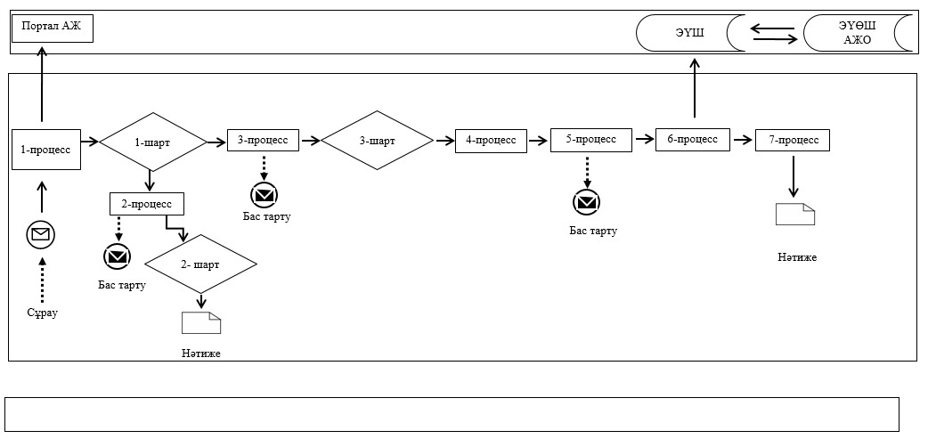

**Шартты белгілер мен қысқартулар:**

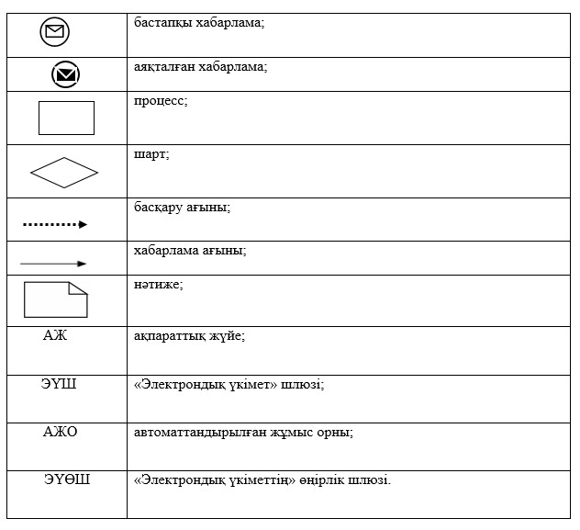

|  |  |
| --- | --- |
|  | Агроөнеркәсіптік кешен субъектісі инвестициялық салынымдар кезінде жұмсаған шығыстардың бір бөлігінің орнын толтыру бойынша субсидиялау" мемлекеттік көрсетілетін қызмет регламентіне 3-қосымша |

**"Агроөнеркәсіптік кешен субъектісі инвестициялық салынымдар кезінде**  
**жұмсаған шығыстардың бір бөлігінің орнын толтыру бойынша субсидиялау"**  
**мемлекеттік қызметті көрсетудің бизнес-процестерінің анықтамалығы**

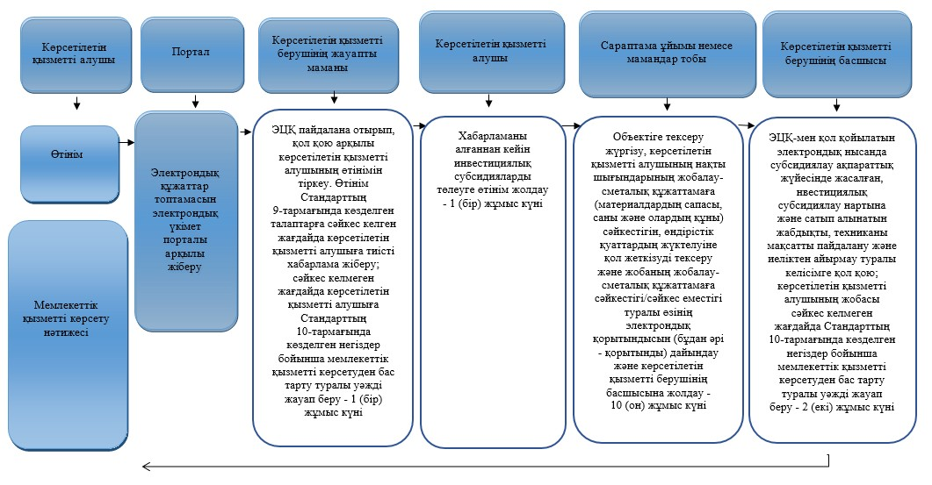

**Шартты белгілер:**

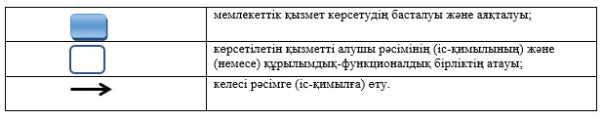

|  |  |
| --- | --- |
|  | Павлодар облысы әкімдігінің 2016 жылғы "2" ақпандағы № 22/1 қаулысымен бекітілді |

**"Агроөнеркәсіптік кешен субъектілерінің қарыздарын кепілдендіру мен сақтандыру**  
**шеңберінде субсидиялау" мемлекеттік көрсетілетін қызмет регламенті**

      Ескерту. Регламент жаңа редакцияда - Павлодар облыстық әкімдігінің 14.08.2019 № 248/2 (алғашқы ресми жарияланған күнінен кейін күнтізбелік он күн өткен соң қолданысқа енгізіледі) қаулысымен.

**1-тарау. Жалпы ережелер**

      1. "Агроөнеркәсіптік кешен субъектілерінің қарыздарын кепілдендіру мен сақтандыру шеңберінде субсидиялау" мемлекеттік көрсетілетін қызметін (бұдан әрі – мемлекеттік көрсетілетін қызмет) "Павлодар облысы ауыл шаруашылығы басқармасы" мемлекеттік мекемесі (бұдан әрі – көрсетілетін қызметті беруші) көрсетеді.

      Өтінімдерді қабылдау және мемлекеттік қызметті көрсету нәтижелерін беру "электрондық үкіметтің" www.egov.kz веб-порталы (бұдан әрі – портал) арқылы жүзеге асырылады.

      2. Мемлекеттік қызметті көрсету нысаны: электрондық (толық автоматтандырылған).

      3. Мемлекеттік қызметті көрсету нәтижесі – субсидия аудару туралы хабарлама не Қазақстан Республикасы Ауыл шаруашылығы министрінің міндетін атқарушының 2015 жылғы 23 қарашадағы № 9-1/1018 бұйрығымен бекітілген "Агроөнеркәсіптік кешен субъектілерінің қарыздарын кепілдендіру мен сақтандыру шеңберінде субсидиялау" мемлекеттік көрсетілетін қызмет стандартының (бұдан әрі – Стандарт) 10-тармағында көзделген жағдайларда және негіздер бойынша мемлекеттік қызметті көрсетуден уәжді бас тарту.

      Мемлекеттік қызметті көрсету нәтижесін ұсыну нысаны – электрондық.

      Көрсетілетін қызметті алушыға Стандарттың 1 және 2-қосымшаларына сәйкес электрондық құжат нысанында мемлекеттік қызметті көрсету нәтижесі туралы хабарлама жіберіледі. Хабарлама көрсетілетін қызметті алушы субсидиялаудың ақпараттық жүйесінде тіркелген кезде көрсеткен электрондық пошта мекенжайына жіберіледі.

**2-тарау. Мемлекеттік қызметті көрсету процесінде көрсетілетін қызметті берушінің**  
**құрылымдық бөлімшелерінің (қызметкерлерінің) іс-қимыл тәртібін сипаттау**

      4. Мемлекеттік қызметті көрсету бойынша рәсімді (іс-қимылды) бастауға Стандарттың 3-қосымшасына сәйкес көрсетілетін қызметті алушының және кепілгердің/сақтандыру ұйымының электрондық цифрлық қолтаңбасымен куәландырылған электрондық құжат нысанындағы ұсыныс беруі негіз болып табылады.

      Мемлекеттік қызметті көрсету үшін сұрауды қабылдау туралы субсидиялау ақпараттық жүйесіндегі көрсетілетін қызметті алушының "жеке кабинетінде" тиісті мәртебе ұсыныстың қабылданғанын растау болып табылады.

      Кепілгер/сақтандыру ұйымы арқылы ұсыныс бойынша оң шешім туралы хабарлама қабылданғаннан кейін Стандарттың 4-қосымшасына сәйкес нысан бойынша субсидиялауға өтінім беріледі.

      Мемлекеттік қызметті көрсету мерзімі – 21 (жиырма бір) жұмыс күні.

      5. Мемлекеттік қызметті көрсету процесінің құрамына кіретін әрбір рәсімнің (іс-қимылдың) мазмұны және оны орынду ұзақтығы:

      1) көрсетілетін қызметті берушінің жауапты маманы ұсыныстарды субсидиялаудың ақпараттық жүйесінде тіркейді, ұсыныс бойынша шешімді тексереді, қабылдайды, ресімдейді;

      ұсыныс мақұлданған және Стандарттың 9-тармағында көзделген талаптарға сәйкес келген жағдайда, жұмыс органы мен кепілгер/сақтандыру ұйымы арасында шарт жасасады және көрсетілетін қызметті берушінің басшысына қол қоюға жолдайды;

      сәйкес келмеген жағдайда көрсетілетін қызметті алушыға Стандарттың 10-тармағында көзделген негіздер бойынша мемлекеттік қызметті көрсетуден бас тарту туралы уәжді жауап жіберіледі – 2 (екі) жұмыс күні;

      2) көрсетілетін қызметті берушінің басшысы ұсынысқа қол қояды – 30 (отыз) минут;

      3) көрсетілетін қызметті берушінің жауапты маманы мақұлданған ұсынысты кепілгерге/сақтандыру ұйымына жолдайды – 30 (отыз) минут;

      4) кепілгер/сақтандыру ұйымы веб-порталда "Агроөнеркәсіптік кешен субъектілерінің қарыздарын кепілдендіру мен сақтандыру шеңберінде субсидиялау қағидаларын бекіту туралы" Қазақстан Республикасы Ауыл шаруашылығы министрінің 2015 жылғы 30 қаңтардағы № 9-1/71 бұйрығына (бұдан әрі – қағидалар) 5-қосымшасына сәйкес нысан бойынша кепілгердің/сақтандыру ұйымының және жұмыс органының ЭЦҚ қол қоятын қарыз алушыны субсидиялау кестесін қалыптастырады, сондай – ақ ЭЦҚ бар веб-порталда субсидиялауға арналған өтінімді қалыптастырады – 15 (он бес) жұмыс күні;

      5) көрсетілетін қызметті берушінің жауапты маманы тиісті хабарламаны ЭЦҚ пайдаланып, қол қою арқылы көрсетілетін қызметті алушының өтінімін қабылдағанын растайды және көрсетілетін қызметті берушінің басшысына қол қоюға жолдайды – 1 (бір) жұмыс күні;

      6) көрсетілетін қызметті берушінің басшысы төлем тапсырмасына қол қояды және көрсетілетін қызметті берушінің жауапты маманына жолдайды – 1 (бір) жұмыс күні;

      7) көрсетілетін қызметті берушінің жауапты маманы төлем тапсырмасын тиесілі субсидияларды аудару үшін аумақтық қазынашылық бөлімшесіне төлеуге жібереді және көрсетілетін қызметті алушыға мемлекеттік қызметті көрсету нәтижесін жолдайды – 1 (бір) жұмыс күні.

      6. Келесі рәсімді (іс-қимылды) орындауды бастау үшін негіз болатын мемлекеттік қызметті көрсету бойынша рәсімнің (іс-қимылдың) нәтижесі:

      1) тіркеу, тексеруді жүзеге асыру, ұсыныс бойынша шешім қабылдау, ресімдеу, шарт жасасу және көрсетілетін қызметті берушінің басшысына қол қоюға жіберу немесе мемлекеттік қызметті көрсетуден бас тарту туралы уәжді жауап беру;

      2) ұсынысқа қол қою;

      3) мақұлданған ұсынысты кепілгерге /сақтандыру ұйымына жіберу;

      4) веб-порталда қарыз алушыны субсидиялау кестесін және субсидиялауға өтінімді қалыптастыру;

      5) төлем тапсырмасына қол қою және көрсетілетін қызметті берушінің басшысына қол қоюға жіберу;

      6) төлем тапсырмасына қол қою және көрсетілетін қызметті берушінің жауапты маманына жолдау;

      7) төлем тапсырмасын аумақтық қазынашылық бөлімшесіне жіберу және көрсетілетін қызметті алушыға мемлекеттік қызметті көрсету нәтижесін жіберу.

**3-тарау. Мемлекеттік қызметті көрсету процесінде көрсетілетін қызметті берушінің**  
**құрылымдық бөлімшелерінің (қызметшілерінің) өзара іс-қимыл тәртібін сипаттау**

      7. Мемлекеттік қызметті көрсету процесіне қатысатын көрсетілетін қызметті берушінің құрылымдық бөлімшелерінің (қызметшілерінің) тізбесі:

      1) көрсетілетін қызметті берушінің жауапты маманы;

      2) көрсетілетін қызметті берушінің басшысы;

      3) кепілгер/сақтандыру ұйымы.

      8. Әрбір рәсімнің (іс-қимылдың) ұзақтығын көрсете отырып, құрылымдық бөлімшелер (қызметшілер) арасындағы рәсімдердің (іс-қимылдардың) реттілігін сипаттау осы регламенттің 1-қосымшасында келтірілген.

**4-тарау. Мемлекеттік қызметті көрсету процесінде "Азаматтарға**  
**арналған үкімет" мемлекеттік корпорациясымен және (немесе) өзге де**  
**көрсетілетін қызметті берушілермен өзара іс-қимыл жасау тәртібін,**  
**сондай-ақ ақпараттық жүйелерді пайдалану тәртібін сипаттау**

      9. Мемлекеттік қызмет көрсетілетін қызметті берушінің кеңсесі арқылы және "Азаматтарға арналған үкімет" мемлекеттік корпорациясы арқылы көрсетілмейді.

      10. Портал арқылы мемлекеттік қызметті көрсету кезінде жүгіну тәртібін және көрсетілетін қызметті беруші мен көрсетілетін қызметті алушының рәсімдерінің (іс-қимылдарының) реттілігін сипаттау:

      көрсетілетін қызметті алушы жеке сәйкестендіру нөмірінің (бұдан әрі – ЖСН) және (немесе) бизнес сәйкестендіру нөмірінің (бұдан әрі – БСН), сондай-ақ парольдің (порталда тіркелмеген көрсетілетін қызметті алушылар үшін жүзеге асырылады) көмегімен порталда тіркеуді жүзеге асырады;

      1-процесс – мемлекеттік қызметті алу үшін көрсетілетін қызметті алушының порталда ЖСН және (немесе) БСН мен парольді енгізуі (авторизациялау процесі);

      1-шарт – порталда ЖСН және (немесе) БСН мен пароль арқылы тіркелген көрсетілетін қызметті алушы туралы деректердің дұрыстығын тексеру;

      2-процесс – порталдың көрсетілетін қызметті алушының деректерінде бұзушылықтардың болуына байланысты авторизациялаудан бас тарту туралы хабарламаны қалыптастыруы;

      3-процесс – көрсетілетін қызметті алушының осы регламентте көрсетілген мемлекеттік қызметті таңдауы, мемлекеттік қызметті көрсету үшін сұрау нысанын экранға шығару және оның құрылымы мен форматтық талаптарын ескере отырып, көрсетілетін қызметті алушының нысанды толтыруы (деректерді енгізу), сұрау нысанына қажетті құжаттар топтамасының электрондық түрдегі көшірмелерін бекіту, сондай-ақ көрсетілетін қызметті алушының сұрауды куәландыру (қол қою) үшін ЭЦҚ тіркеу куәлігін таңдауы;

      2-шарт – порталда ЭЦҚ тіркеу куәлігінің қолданылу мерзімін және қайтарып алынған (күші жойылған) тіркеу куәліктерінің тізімінде болмауын, сондай-ақ сәйкестендіру деректерінің (сұрауда көрсетілген ЖСН және (немесе) БСН мен ЭЦҚ тіркеу куәлігінде көрсетілген ЖСН және (немесе) БСН арасындағы) сәйкестігін тексеру;

      4-процесс – көрсетілетін қызметті алушының ЭЦҚ түпнұсқалығының расталмауына байланысты сұратылған мемлекеттік қызметтен уәжді бас тарту туралы хабарламаны қалыптастыру;

      5-процесс – көрсетілетін қызметті алушының ЭЦҚ куәландырылған (қол қойылған) электрондық құжат топтамасын (көрсетілетін қызметті алушының сұрауын) көрсетілетін қызметті берушінің сұрауды өңдеуі үшін "электрондық үкімет" шлюзі (бұдан әрі – ЭҮШ) арқылы "электрондық үкімет" өңірлік шлюзінің автоматтандырылған жұмыс орнына (бұдан әрі – ЭҮӨШ АЖО) жолдау;

      3-шарт – көрсетілетін қызметті берушінің мемлекеттік қызметті көрсету үшін негіз болып табылатын ұсынылған құжаттарды зерделеу;

      6-процесс – көрсетілетін қызметті алушының құжаттар топтамасында бұзушылықтардың болуына байланысты сұратылған мемлекеттік қызметтен бас тарту туралы хабарламаны қалыптастыру;

      7-процесс – көрсетілетін қызметті алушының портал қалыптастырған мемлекеттік қызметті көрсету нәтижесін (электрондық құжат нысанындағы хабарлама) алуы.

      Портал арқылы көрсетілетін қызметті алушыға субсидияны тағайындау/тағайындаудан бас тарту туралы шешімі бар хабарлама көрсетілетін қызметті берушінің уәкілетті тұлғасының ЭЦҚ қойылған электрондық құжат нысанында "жеке кабинетіне" жіберіледі.

      Портал арқылы мемлекеттік қызметті көрсету кезінде іске қосылған ақпараттық жүйелердің функционалдық өзара іс-қимылдары осы регламенттің 2-қосымшасына сәйкес диаграммада келтірілген.

      11. Портал арқылы мемлекеттік қызметті көрсету кезінде жүгіну тәртібін және көрсетілетін қызметті беруші мен көрсетілетін қызметті алушының рәсімдерінің (іс-қимылдарының) реттілігін сипаттау осы регламенттің 3-қосымшасында көрсетіледі.

|  |  |
| --- | --- |
|  | "Агроөнеркәсіптік кешен субъектілерінің қарыздарын кепілдендіру мен сақтандыру шеңберінде субсидиялау" мемлекеттік көрсетілетін қызмет регламентіне 1-қосымша |

**Мемлекеттік қызметті көрсету кезінде құрылымдық бөлімшелер**  
**(қызметкерлер) арасындағы рәсімдердің (іс-қимылдардың) реттілігін сипаттау**

|  |  |  |  |  |  |  |  |  |
| --- | --- | --- | --- | --- | --- | --- | --- | --- |
| Іс-қимыл процесі | | | | | | | | |
| 1 | Іс-қимылдың (жұмыс барысының, ағынының) № | 1 | 2 | 3 | 4 | 5 | 6 | 7 |
| 1 | Құрылымдық бөлімшенің атауы | Көрсетілетін қызметті берушінің жауапты маманы | Көрсетілетін қызметті берушінің басшысы | Көрсетілетін қызметті берушінің жауапты маманы | Кепілгер/сақтандыру ұйымы | Көрсетілетін қызметті берушінің жауапты маманы | Көрсетілетін қызметті берушінің басшысы | Көрсетілетін қызметті берушінің жауапты маманы |
| 2 | Іс-қимылдың (процестің, рәсімнің, операцияның) атауы және оны сипаттау | Ұсыныстарды субсидиялаудың ақпараттық жүйесінде тіркеу, ұсыныс бойынша шешімді тексеру, қабылдау, ресімдеу; ұсыныс мақұлданған және Стандарттың 9-тармағында көзделген талаптарға сәйкес келген жағдайда, жұмыс органы мен кепілгер/сақтандыру ұйымы арасында шарт жасасу және көрсетілетін қызметті берушінің басшысына қол қоюға жолдау; сәйкес келмеген жағдайда көрсетілетін қызметті алушыға Стандарттың 10-тармағында көзделген негіздер бойынша мемлекеттік қызметті көрсетуден бас тарту туралы уәжді жауап жолдау | Ұсынысқа қол қою | Мақұлданған ұсынысты кепілгерге / сақтандыру ұйымына жолдау | Веб-порталда Қағидалардың 5-қосымшасына сәйкес нысан бойынша кепілгердің/сақтан дыру ұйымының және жұмыс органының ЭЦҚ-мен қол қоятын қарыз алушыны субсидиялау кестесін қалыптастыру, сондай-ақ ЭЦҚ-мен веб-порталда субсидиялауға өтінімді қалыптастыру | Тиісті хабарламаны ЭЦҚ пайдалана отырып, қол қою арқылы көрсетілетін қызметті алушының өтінімін қабылдауды растау | Төлем тапсырмасына қол қою | Тиесілі субсидияларды аудару үшін төлем тапсырмасын аумақтық қазынашылық бөлімшесіне жіберу және мемлекеттік қызметті көрсету нәтижесін көрсетілетін қызметті алушыға жіберу |
| 3 | Аяқтау нысаны (деректер, құжат, ұйымдастыру-өкімдік шешім) | Көрсетілетін қызметті берушінің басшысына қол қоюға жолдау | Көрсетілетін қызметті берушінің жауапты маманына жолдау | Мақұлданған ұсынысты кепілгерге / сақтандыру ұйымына жолдау | Веб-порталда қарыз алушыны субсидиялау кестесін және субсидиялауға өтінімді қалыптастыру | Көрсетілетін қызметті берушінің басшысына қол қоюға жолдау | Төлем тапсырмасын көрсетілетін қызметті берушінің жауапты маманына жолдау | Мемлекеттік қызметті көрсету нәтижесі |
| 4 | Орындау мерзімдері | 2 (екі) жұмыс күні | 30 (отыз) минут | 30 (отыз) минут | 15 (он бес) жұмыс күні | 1 (бір) жұмыс күні | 1 (бір) жұмыс күні | 1 (бір) жұмыс күні |
| 21 (жиырма бір) жұмыс күні | | | | | | | | |

|  |  |
| --- | --- |
|  | "Агроөнеркәсіптік кешен субъектілерінің қарыздарын кепілдендіру мен сақтандыру шеңберінде субсидиялау" мемлекеттік көрсетілетін қызмет регламентіне 2-қосымша |

**Портал арқылы мемлекеттік қызметті көрсетуге іске қосылған**  
**ақпараттық жүйелердің функционалдық өзара іс-қимыл диаграммасы**

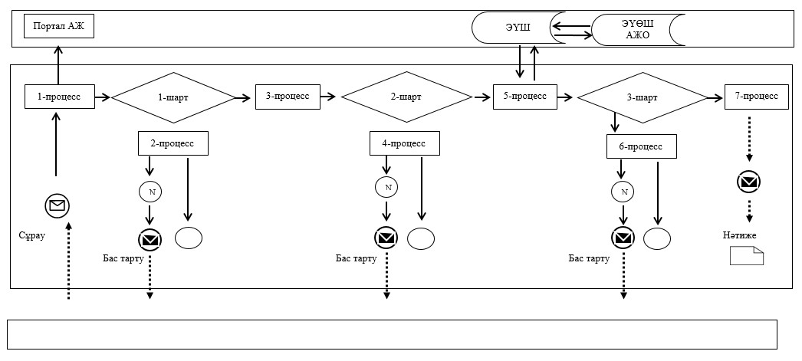

**Шартты белгілер мен қысқартулар:**

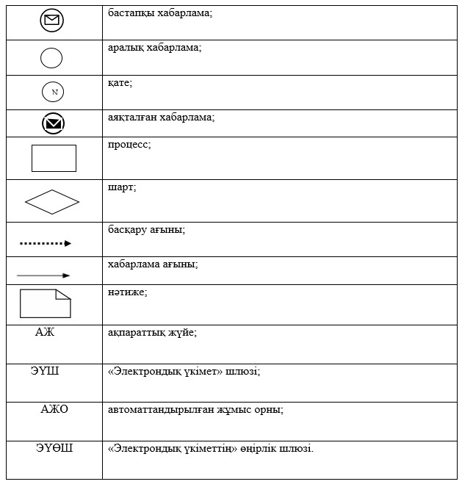

|  |  |
| --- | --- |
|  | "Агроөнеркәсіптік кешен субъектілерінің қарыздарын кепілдендіру мен сақтандыру шеңберінде субсидиялау" мемлекеттік көрсетілетін қызмет регламентіне 3-қосымша |

**"Агроөнеркәсіптік кешен субъектілерінің қарыздарын**  
**кепілдендіру мен сақтандыру шеңберінде субсидиялау" мемлекеттік**  
**қызмет көрсетудің бизнес-процестерінің анықтамалығы**

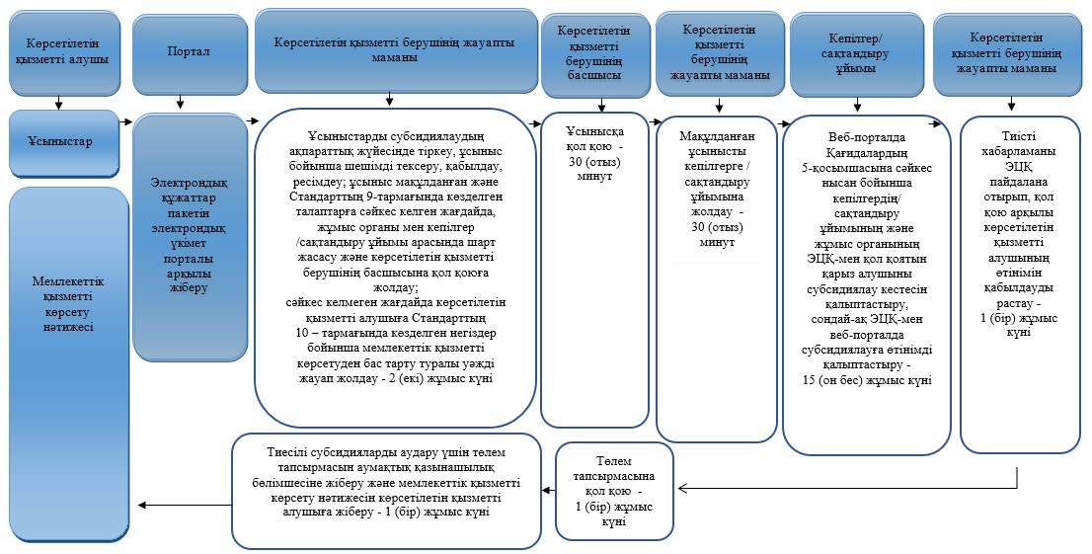

**Шартты белгілер:**

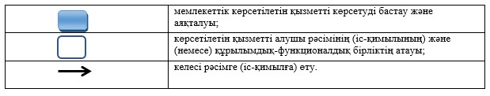

|  |  |
| --- | --- |
|  | Павлодар облысы әкімдігінің 2016 жылғы "2" ақпандағы № 22/1 қаулысымен бекітілді |

**"Агроөнеркәсіптік кешен саласындағы дайындаушы ұйымдарға**  
**есептелген қосылған құн салығы шегінде бюджетке төленген қосылған**  
**құн салығы сомасын субсидиялау" мемлекеттік көрсетілетін қызмет регламенті**

      Ескерту. Регламент жаңа редакцияда - Павлодар облыстық әкімдігінің 14.08.2019 № 248/2 (алғашқы ресми жарияланған күнінен кейін күнтізбелік он күн өткен соң қолданысқа енгізіледі) қаулысымен.

**1-тарау. Жалпы ережелер**

      1. "Агроөнеркәсіптік кешен саласындағы дайындаушы ұйымдарға есептелген қосылған құн салығы шегінде бюджетке төленген қосылған құн салығы сомасын субсидиялау" мемлекеттік көрсетілетін қызметті (бұдан әрі – мемлекеттік көрсетілетін қызмет) "Павлодар облысы ауыл шаруашылығы басқармасы" мемлекеттік мекемесі (бұдан әрі – көрсетілетін қызметті беруші) көрсетеді.

      Өтінімдерді қабылдау және мемлекеттік қызмет көрсету нәтижелерін беру "электрондық үкіметтің" www.egov.kz веб-порталы (бұдан әрі – портал) арқылы жүзеге асырылады.

      2. Мемлекеттік қызметті көрсету нысаны: электрондық (толық автоматтандырылған).

      3. Мемлекеттік қызметті көрсету нәтижесі – субсидияның аударылғаны туралы хабарлама не Қазақстан Республикасы Ауыл шаруашылығы Министрінің 2015 жылғы 16 қарашадағы № 9-3/1000 бұйрығымен бекітілген "Агроөнеркәсіптік кешен саласындағы дайындаушы ұйымдарға есептелген қосылған құн салығы шегінде бюджетке төленген қосылған құн салығы сомасын субсидиялау" мемлекеттік көрсетілетін қызмет стандартының (бұдан әрі – Стандарт) 10-тармағында көзделген жағдайларда және негіздер бойынша мемлекеттік қызметті көрсетуден уәжді бас тарту.

      Мемлекеттік қызметті көрсету нәтижесін беру нысаны – электрондық.

**2-тарау. Мемлекеттік қызметті көрсету процесінде көрсетілетін**  
**қызметті берушінің құрылымдық бөлімшелерінің**  
**(қызметшілерінің) іс-қимылдар тәртібін сипаттау**

      4. Мемлекеттік қызметті көрсету бойынша рәсімді (іс – қимылды) бастау үшін негіз электрондық цифрлық қолтаңбамен (бұдан әрі-ЭЦҚ) куәландырылған электрондық құжат нысанында порталға Стандарттың 3-қосымшасына сәйкес нысандар бойынша субсидиялар алуға өтінім беру болып табылады.

      Өтінімнің порталда қабылданғанын көрсетілетін қызметті алушының "жеке кабинетінде" мемлекеттік қызметті көрсетуге арналған сұраудың қабылданғаны туралы мәртебенің көрініс табуы растайды.

      Мемлекеттік қызметті көрсету мерзімі – 3 (үш) жұмыс күні.

      5. Мемлекеттік қызметті көрсету процесінің құрамына кіретін әрбір рәсімнің (іс-қимылдың) мазмұны және оны орындау ұзақтығы:

      1) көрсетілетін қызметті берушінің жауапты маманы көрсетілетін қызметті алушының өтінімін қабылдауын тиісті хабарламаға ЭЦҚ қолданып, қол қою арқылы растайды.

      Көрсетілетін қызметті алушының ұсынған құжаттары Стандарттың 9-тармағында көзделген талаптарға сәйкес келген жағдайда төлем тапсырмасын қалыптастырады және қол қоюға көрсетілетін қызметті берушінің басшысына жолдайды;

      сәйкес келмеген жағдайда көрсетілетін қызметті алушыға Стандарттың 10-тармағында көзделген негіздер бойынша мемлекеттік қызметті көрсетуден бас тарту туралы уәжді жауап береді – 1 (бір) жұмыс күні;

      2) көрсетілетін қызметті берушінің басшысы төлем тапсырмасына қол қояды және оны көрсетілетін қызметті берушінің ауыл шаруашылығын қаржыландыру және мемлекеттік сатып алу бөліміне жолдайды – 30 (отыз) минут;

      3) көрсетілетін қызметті берушінің ауыл шаруашылығын қаржыландыру және мемлекеттік сатып алу бөлімінің жауапты маманы тиесілі субсидияларды аудару үшін төлем тапсырмасын аумақтық қазынашылық бөлімшесіне төлеуге жолдайды – 30 (отыз) минут;

      4) көрсетілетін қызметті берушінің жауапты маманы мемлекеттік қызметті көрсету нәтижесін көрсетілетін қызметті алушыға жолдайды – 1 (бір) жұмыс күні.

      6. Келесі рәсімді (іс-қимылды) орындауды бастауға негіз болатын мемлекеттік қызметті көрсету бойынша рәсімнің (іс-қимылдың) нәтижесі:

      1) төлем тапсырмасына қол қою және оны көрсетілетін қызметті берушінің басшысына жолдау не мемлекеттік қызметті көрсетуден бас тарту туралы уәжді жауап беру;

      2) төлем тапсырмасына қол қою және оны көрсетілетін қызметті берушінің ауыл шаруашылығын қаржыландыру және мемлекеттік сатып алу бөліміне жолдау;

      3) төлем тапсырмасын аумақтық қазынашылық бөлімшесіне жолдау;

      4) мемлекеттік қызметті көрсету нәтижесін көрсетілетін қызметті алушыға жолдау.

**3-тарау. Мемлекеттік қызметті көрсету процесінде көрсетілетін қызметті берушінің**  
**құрылымдық бөлімшелерінің (қызметшілерінің) өзара іс-қимыл тәртібін сипаттау**

      7. Мемлекеттік қызметті көрсету процесіне қатысатын көрсетілетін қызметті берушінің құрылымдық бөлімшелерінің (қызметшілерінің) тізбесі:

      1) көрсетілетін қызметті берушінің жауапты маманы;

      2) көрсетілетін қызметті берушінің басшысы;

      3) көрсетілетін қызметті берушінің ауыл шаруашылығын қаржыландыру және мемлекеттік сатып алу бөлімінің жауапты маманы.

      8. Әрбір рәсімнің (іс-қимылдың) ұзақтығын көрсете отырып, құрылымдық бөлімшелер (қызметшілер) арасындағы рәсімдердің (іс-қимылдардың) реттілігін сипаттау осы регламенттің 1-қосымшасында келтірілген.

**4-тарау. Мемлекеттік қызметті көрсету процесінде "Азаматтарға**  
**арналған үкімет" мемлекеттік корпорациясымен және (немесе) өзге де**  
**көрсетілетін қызметті берушілермен өзара іс-қимыл жасау тәртібін,**  
**сондай-ақ ақпараттық жүйелерді пайдалану тәртібін сипаттау**

      9. Мемлекеттік қызмет көрсетілетін қызметті берушінің кеңсесі және "Азаматтарға арналған үкімет" мемлекеттік корпорациясы арқылы көрсетілмейді.

      10. Портал арқылы мемлекеттік қызмет көрсету кезінде жүгіну тәртібін және көрсетілетін қызметті беруші мен көрсетілетін қызметті алушының рәсімдерінің (іс-қимылдарының) реттілігін сипаттау:

      көрсетілетін қызметті алушы жеке сәйкестендіру нөмірінің (бұдан әрі – ЖСН) және (немесе) бизнес сәйкестендіру нөмірінің (бұдан әрі – БСН), сондай-ақ парольдің көмегімен порталда тіркеуді жүзеге асырады (порталда тіркелмеген көрсетілетін қызметті алушылар үшін жүзеге асырылады);

      1-процесс – көрсетілетін қызметті алушының мемлекеттік көрсетілетін қызметті алу үшін порталға ЖСН және (немесе) БСН мен парольді енгізу (авторизациялау процесі);

      1-шарт – ЖСН және (немесе) БСН мен пароль арқылы тіркелген көрсетілетін қызметті алушы туралы деректердің түпнұсқалығын порталда тексеру;

      2-процесс – көрсетілетін қызметті алушының деректерінде бұзушылықтардың болуына байланысты порталдың авторизациялаудан бас тарту туралы хабарламаны қалыптастыру;

      3-процесс – көрсетілетін қызметті алушының осы регламентте көрсетілген мемлекеттік қызметті таңдауы, мемлекеттік қызметті көрсету үшін сұрау нысанын экранға шығару және көрсетілетін қызметті алушының құрылымы мен формат талаптарын ескере отырып, нысанды толтыру (деректерді енгізу), сұрау нысанына құжаттар топтамасының қажетті көшірмелерін электрондық түрде қоса тіркеу, сондай-ақ көрсетілетін қызметті алушының сұрауды куәландыру (қол қою) үшін ЭЦҚ тіркеу куәлігін таңдау;

      2-шарт – порталда ЭЦҚ тіркеу куәлігінің қолданылу мерзімін және қайтарып алынған (күші жойылған) тіркеу куәліктерінің тізімінде болмауын, сондай-ақ сәйкестендіру деректерінің (сұрау салуда көрсетілген ЖСН және (немесе) БСН және ЭЦҚ тіркеу куәлігінде көрсетілген ЖСН және (немесе) БСН арасындағы) сәйкестігін тексеру;

      4-процесс – көрсетілетін қызметті алушының ЭЦҚ түпнұсқалығының расталмауына байланысты сұратылған мемлекеттік қызметтен дәлелді бас тарту туралы хабарламаны қалыптастыру;

      5-процесс – көрсетілетін қызметті алушының ЭЦҚ-мен куәландырылған (қол қойылған) электрондық құжат топтамасын (көрсетілетін қызметті алушының сұрау салуын) көрсетілетін қызметті берушінің сұрауды өңдеуі үшін "электрондық үкімет" шлюзі (бұдан әрі – ЭҮШ) арқылы "электрондық үкімет" өңірлік шлюзінің автоматтандырылған жұмыс орнына (бұдан әрі-ЭҮӨШ АЖО) жолдау;

      3-шарт – көрсетілетін қызметті берушінің мемлекеттік қызметті көрсету үшін негіз болып табылатын ұсынылған құжаттарды зерделеу;

      6-процесс – көрсетілетін қызметті алушының құжаттар топтамасында бұзушылықтардың болуына байланысты сұратылған мемлекеттік қызметтен бас тарту туралы хабарламаны қалыптастыру;

      7-процесс – көрсетілетін қызметті алушының портал қалыптастырған мемлекеттік қызметті көрсету нәтижесін (электрондық құжат нысанындағы хабарлама) алуы.

      Портал арқылы көрсетілетін қызметті алушыға субсидияны тағайындау/тағайындаудан бас тарту туралы шешімі бар хабарлама көрсетілетін қызметті берушінің уәкілетті тұлғасының ЭЦҚ қойылған электрондық құжат нысанында "жеке кабинетіне" жіберіледі.

      Портал арқылы мемлекеттік қызметті көрсету кезінде іске қосылған ақпараттық жүйелердің функционалдық өзара іс-қимылдары осы регламенттің 2-қосымшасына сәйкес диаграммада келтірілген.

      11. Портал арқылы мемлекеттік қызметті көрсету кезінде жүгіну тәртібін және көрсетілетін қызметті беруші мен көрсетілетін қызметті алушының рәсімдерінің (іс-қимылдарының) реттілігін сипаттау осы регламенттің 3-қосымшасында көрсетіледі.

|  |  |
| --- | --- |
|  | "Агроөнеркәсіптік кешен саласындағы дайындаушы ұйымдарға есептелген қосылған құн салығы шегінде бюджетке төленген қосылған құн салығы сомасын субсидиялау" мемлекеттік көрсетілетін қызмет регламентіне 1-қосымша |

**Мемлекеттік қызметті көрсету кезінде құрылымдық бөлімшелер**  
**(қызметкерлер) арасындағы рәсімдердің (іс-қимылдардың) реттілігін сипаттау**

|  |  |  |  |  |  |
| --- | --- | --- | --- | --- | --- |
| Іс-қимыл процесі | | | | | |
| 1 | Іс-қимылдың (жұмыс барысының, ағынының) № | 1 | 2 | 3 | 4 |
| 1 | Құрылымдық бөлімшенің атауы | Көрсетілетін қызметті берушінің жауапты маманы | Көрсетілетін қызметті берушінің басшысы | Көрсетілетін қызметті берушінің ауыл шаруашылығын қаржыландыру және мемлекеттік сатып алу бөлімінің жауапты маманы | Көрсетілетін қызметті берушінің жауапты маманы |
| 2 | Іс-қимылдың (процестің, рәсімнің, операцияның) атауы және оны сипаттау | Көрсетілетін қызметті алушының өтінімін қабылдауын тиісті хабарламаға ЭЦҚ қолданып, қол қою арқылы растау. Өтінім Стандарттың 9-тармағында көзделген талаптарға сәйкес келген жағдайда төлем тапсырмасын қалыптастыру және көрсетілетін қызметті берушінің басшысына қол қоюға жолдау; сәйкес келмеген жағдайда көрсетілетін қызметті алушыға Стандарттың 10-тармағында көзделген негіздер бойынша мемлекеттік қызметті көрсетуден бас тарту туралы уәжді жауап беру | Төлем тапсырмасына қол қою | Тиесілі субсидияларды аудару үшін төлем тапсырмасын аумақтық қазынашылық бөлімшесіне төлеуге жолдау | Мемлекеттік қызметті көрсету нәтижесін көрсетілетін қызметті алушыға жолдау |
| 3 | Аяқтау нысаны (деректер, құжат, ұйымдастыру-өкімдік шешім) | Көрсетілетін қызметті берушінің басшысына қол қоюға жолдау | Көрсетілетін қызметті берушінің ауыл шаруашылығын қаржыландыру және мемлекеттік сатып алу бөліміне жолдау | Төлем тапсырмасын аумақтық қазынашылық бөлімшесіне жолдау | Мемлекеттік қызметті көрсету нәтижесі |
| 4 | Орындау мерзімдері | 1 (бір)жұмыс күні | 30 (отыз) минут | 30 (отыз) минут | 1 (бір) жұмыс күні |
| 3 (үш) жұмыс күні | | | | | |

|  |  |
| --- | --- |
|  | "Агроөнеркәсіптік кешен саласындағы дайындаушы ұйымдарға есептелген қосылған құн салығы шегінде бюджетке төленген қосылған құн салығы сомасын субсидиялау" мемлекеттік көрсетілетін қызмет регламентіне 2-қосымша |

**Портал арқылы мемлекеттік қызметті көрсету кезінде іске қосылған**  
**ақпараттық жүйелердің функционалдық өзара іс-қимылының диаграммасы**

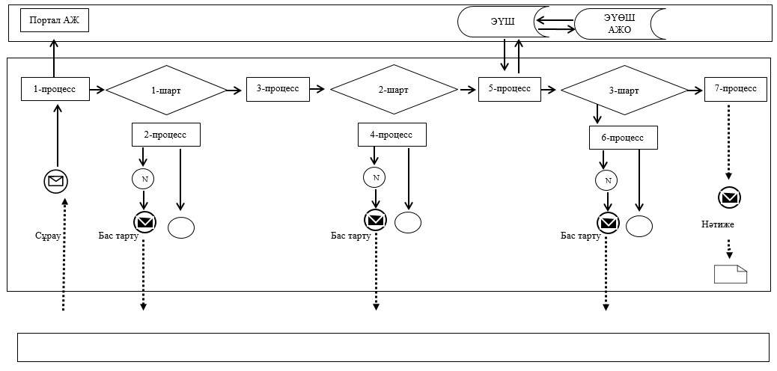

**Шартты белгілер мен қысқартулар:**

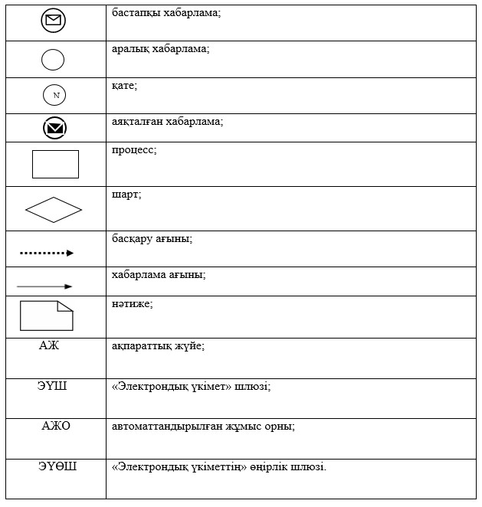

|  |  |
| --- | --- |
|  | "Агроөнеркәсіптік кешен саласындағы дайындаушы ұйымдарға есептелген қосылған құн салығы шегінде бюджетке төленген қосылған құн салығы сомасын субсидиялау" мемлекеттік көрсетілетін қызмет регламентіне 3-қосымша |

**"Агроөнеркәсіптік кешен саласындағы дайындаушы ұйымдарға**  
**есептелген қосылған құн салығы шегінде бюджетке төленген қосылған**  
**құн салығы сомасын субсидиялау" мемлекеттік қызметін**  
**көрсетудің бизнес-процестерінің анықтамалығы**

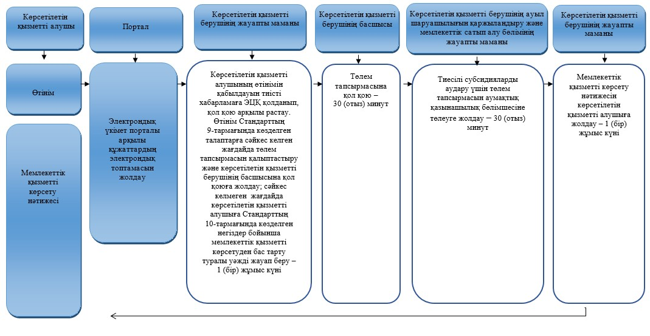

**Шартты белгілер:**

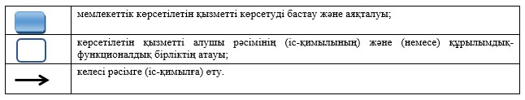

|  |  |
| --- | --- |
|  | Павлодар облысы әкімдігінің 2016 жылғы "2" ақпандағы № 22/1 қаулысымен бекітілді |

**"Агроөнеркәсіптік кешен саласындағы дайындаушы ұйымдарды**  
**аккредиттеу" мемлекеттік көрсетілетін қызмет регламенті**

**1. Жалпы ережелер**

      1. "Агроөнеркәсіптік кешен саласындағы дайындаушы ұйымдарды аккредиттеу" мемлекеттік көрсетілетін қызметін (бұдан әрі - мемлекеттік көрсетілетін қызмет) "Павлодар облысының ауыл шаруашылығы басқармасын" (бұдан әрі - көрсетілетін қызметті беруші) көрсетеді.

      Мемлекеттік қызметті көрсетуге өтінішті қабылдау көрсетілетін қызметті берушінің кеңсесі арқылы жүзеге асырылады.

      2. Мемлекеттік қызметті көрсету нысаны – қағаз түрінде.

      3. Мемлекеттік қызметті көрсету нәтижесі – агроөнеркәсіптік кешен саласындағы дайындаушы ұйымдар тізбесіне қосу және оны көрсетілетін қызметті берушінің интернет-ресурсында орналастыру.

      Мемлекеттік қызметті көрсету нәтижесін ұсыну нысаны – агроөнеркәсіптік кешен саласындағы дайындаушы ұйымдар тізбесін көрсетілетін қызметті берушінің интернет-ресурсында орналастыру.

**2. Мемлекеттік қызмет көрсету процесінде көрсетілетін**  
**қызметті берушінің құрылымдық бөлімшелерінің**  
**(қызметкерлерінің) іс-қимылдар тәртібін сипаттау**

      4. Қазақстан Республикасы Ауыл шаруашылығы министрінің 2015 жылғы 16 қарашадағы № 9-3/1001 бұйрығымен бекітілген "Агроөнеркәсіптік кешен саласындағы дайындаушы ұйымдарды аккредиттеу" мемлекеттік көрсетілетін қызмет стандартының 9-тармағында көзделген құжаттар мемлекеттік қызмет көрсету жөніндегі рәсімдерді (іс-қимылдарды) бастау үшін негіз болып табылады.

      5. Мемлекеттік қызмет көрсету процесінің құрамына кіретін әрбір рәсімнің (іс-қимылдың) мазмұны, оның орындалу ұзақтылығы:

      1) көрсетілетін қызметті беруші кеңсесінің маманы көрсетілетін қызметті алушы қажетті құжаттарды ұсынған сәттен бастап құжаттарды қабылдауды жүзеге асырады, оларды тіркейді және құжаттарды басшыға бұрыштама қою үшін жолдайды – 30 (отыз) минут;

      2) көрсетілетін қызметті берушінің басшысы келіп түскен құжаттарды қарайды және көрсетілетін қызметті берушінің жауапты орындаушысын белгілейді – 30 (отыз) минут;

      3) көрсетілетін қызметті берушінің жауапты орындаушысы интернет-ресурсында құжаттарда көрсетілген мәліметтердің толықтығын тексереді және көрсетілетін қызмет берушінің агроөнеркәсіптік кешен саласындағы дайындаушы ұйымдардың тізбесіне қосу жолымен есепке қоюды жүзеге асырады – 2 (екі) жұмыс күні.

      6. Мемлекеттік қызметті көрсету рәсімінің нәтижесі (іс-қимылдың) – агроөнеркәсіптік кешен саласындағы дайындаушы ұйымдар тізбесіне қосу және оны көрсетілетін қызметті берушінің интернет–ресурсында орналастыру.

**3. Мемлекеттік қызмет көрсету процесінде көрсетілетін**  
**қызметті берушінің құрылымдық бөлімшелерінің**  
**(қызметкерлердің) өзара іс-қимыл тәртібін сипаттау**

      7. Мемлекеттік қызмет көрсету процесіне қатысатын құрылымдық бөлімшелердің (қызметкерлердің) тізбесі:

      1) көрсетілетін қызметті берушінің кеңсе маманы;

      2) көрсетілетін қызметті берушінің басшысы;

      3) көрсетілетін қызметті берушінің жауапты орындаушысы.

      8. Әрбір рәсімнің (іс-қимылдың) орындалу уақытын көрсетумен берушінің көрсетілетін қызметті құрылымдық бөлімшілері (қызметтерлері) арасындағы рәсімдердің (іс-қимылдардың) реттілігін сипаттау осы регламенттің қосымшасында келтірілген.

**4. Мемлекеттік қызмет көрсету процесінде**  
**Мемлекеттік корпорациямен және (немесе) өзге де көрсетілетін**  
**қызметті берушілермен өзара іс-қимыл жасау тәртібін,**  
**сондай-ақ ақпараттық жүйелерді пайдалану тәртібін сипаттау**

      9. "Азаматтар үшін үкімет" мемлекеттік корпорациясы мен "элетрондық үкімет" "www.egov.kz" арқылы мемлекеттік қызмет көрсетілмейді.

|  |  |
| --- | --- |
|  | "Агроөнеркәсіптік кешен саласындағы дайындаушы ұыймдарды аккредиттеу" мемлекеттік көрсетілетін қызмет регламентіне қосымша |

**"Агроөнеркәсіптік кешен саласындағы дайындаушы**  
**ұыймдарды аккредиттеу" мемлекеттік қызмет**  
**көрсетудің бизнес-процестерінің анықтамалығы**

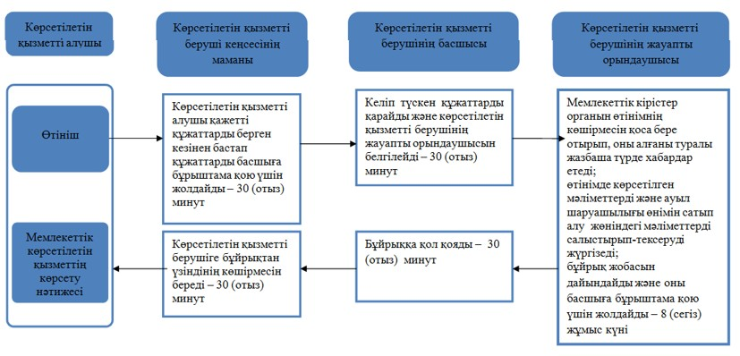

**Шартты белгілері**

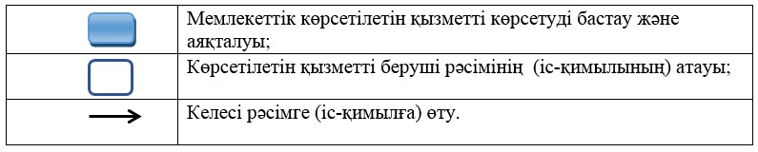

|  |  |
| --- | --- |
|  | Павлодар облысы әкімдігінің 2016 жылғы "2" ақпандағы № 22/1 қаулысымен бекітілді |

**"Ауыл шаруашылығы тауарын өндірушілерге**  
**су беру қызметтерінің құнын субсидиялау"**  
**мемлекеттік көрсетілетін қызмет регламенті**

      Ескерту. Регламент жаңа редакцияда - Павлодар облыстық әкімдігінің 23.09.2019 № 279/2 (алғашқы ресми жарияланған күнінен кейін күнтізбелік он күн өткен соң қолданысқа енгізіледі) қаулысымен.

**1. Жалпы ережелер**

      1. "Ауыл шаруашылығы тауарын өндірушілерге су беру қызметтерінің құнын субсидиялау" мемлекеттік көрсетілетін қызметін (бұдан әрі – мемлекеттік көрсетілетін қызмет) "Павлодар облысының ауыл шаруашылығы басқармасы" мемлекеттік мекемесі (бұдан әрі – көрсетілетін қызметті беруші) көрсетеді.

      Өтінімдерді қабылдау және мемлекеттік қызметті көрсету нәтижелерін беру "электрондық үкіметтің" www.egov.kz веб-порталы (бұдан әрі – портал) арқылы жүзеге асырылады.

      2. Мемлекеттік қызметті көрсету нысаны: электрондық (толық автоматтандырылған).

      3. Мемлекеттік қызметті көрсету нәтижесі – Қазақстан Республикасы Ауыл шаруашылығы министрінің 2015 жылғы 8 желтоқсандағы № 6-4/1072 бұйрығымен бекітілген "Ауыл шаруашылығы тауарын өндірушілерге су беру қызметтерінің құнын субсидиялау" мемлекеттік көрсетілетін қызмет стандартының (бұдан әрі – Стандарт) 1-қосымшасына сәйкес нысан бойынша субсидиялар алуға арналған өтінімді қарастыру нәтижелері туралы хабарлама немесе Стандарттың 10-тармағында көзделген жағдайларда және негіздер бойынша мемлекеттік қызметті көрсетуден бас тарту.

      Мемлекеттік қызметті көрсету нәтижесін ұсыну нысаны: электрондық.

      Хабарлама көрсетілетін қызметті алушы субсидиялаудың ақпараттық жүйесінде тіркелген кезде көрсеткен электрондық почтаның мекенжайына жолданады.

**2. Мемлекеттік қызмет көрсету процесінде көрсетілетін қызметті**  
**берушінің құрылымдық бөлімшелерінің (қызметкерлерінің)**  
**іс-қимыл тәртібін сипаттау**

      4. Мемлекеттік қызметті көрсету бойынша рәсімді (іс-қимылды) бастау үшін негіздеме порталға көрсетілетін қызметті алушының электрондық цифрлық қолтаңбамен (бұдан әрі – ЭЦҚ) куәландырылған электрондық құжат нысанында Стандарттың 2-қосымшасына сәйкес нысан бойынша су беру жөніндегі көрсетілетін қызметтерге субсидиялар алуға арналған өтінім жіберу болып табылады.

      Порталда өтінімнің қабылдағанын растау көрсетілетін қызметті алушының "жеке кабинетінде" мемлекеттік қызметті көрсетуге арналған сұранымның қабылданғаны туралы мәртебенің көрінуі болып табылады.

      Мемлекеттік қызметті көрсету мерзімі – 3 (үш) жұмыс күні.

      5. Мемлекеттік қызметті көрсету процесінің құрамына кіретін әрбір рәсімнің (іс-қимылдың) мазмұны, оның орындалу ұзақтығы:

      1) көрсетілетін қызметті берушінің жауапты маманы көрсетілетін қызметті алушының өтінімін қабылдауын тиісті хабарламаға ЭЦҚ қолдану арқылы қол қойып растайды;

      өтінімнің Стандарттың 9-тармағында көзделген талаптарға сәйкестігі кезінде төлем тапсырмасын қалыптастырады және көрсетілетін қызметті берушінің басшысына қол қоюға жолдайды;

      сәйкес келмеген жағдайда көрсетілетін қызметті алушыға Стандарттың 10-тармағында көзделген негіздер бойынша мемлекеттік қызметті көрсетуден бас тарту туралы уәжді жауап береді – 1 (бір) жұмыс күні;

      2) көрсетілетін қызметті берушінің басшысы төлем тапсырмасына қол қояды және көрсетілетін қызметті берушінің ауыл шаруашылығын қаржыландыру және мемлекеттік сатып алу бөліміне жолдайды – 30 (отыз) минут;

      3) көрсетілетін қызметті берушінің ауыл шаруашылығын қаржыландыру және мемлекеттік сатып алу бөлімінің жауапты маманы тиесілі субсидияларды аудару үшін төлем тапсырмасын аумақтық қазынашылық бөлімшесіне төлеуге жолдайды – 30 (отыз) минут;

      4) көрсетілетін қызметті берушінің жауапты маманы мемлекеттік қызметті көрсету нәтижесін көрсетілетін қызметті алушыға жолдайды – 1 (бір) жұмыс күні.

      6. Келесі рәсімді (іс-қимылды) орындауды бастауға негіз болатын мемлекеттік қызметті көрсету бойынша рәсімнің (іс-қимылдың) нәтижесі:

      1) өтінімді растау және төлем тапсырмасын көрсетілетін қызметті берушінің басшысына жолдау не мемлекеттік көрсетілетін қызметті ұсынудан бас тарту туралы уәжді жауап беру;

      2) төлем тапсырмасына қол қою және көрсетілетін қызметті берушінің ауыл шаруашылығын қаржыландыру және мемлекеттік сатып алу бөліміне жолдау;

      3) төлем тапсырмасын аумақтық қазынашылық бөлімшесіне жолдау;

      4) мемлекеттік қызметті көрсету нәтижесін көрсетілетін қызметті алушыға жолдау.

**3. Мемлекеттік қызмет көрсету процесінде құрылымдық бөлімшелер (қызметкерлер)**  
**мен көрсетілетін қызметті берушінің өзара іс-қимыл тәртібін сипаттау**

      7. Мемлекеттік қызметті көрсету процесіне қатысатын көрсетілетін қызметті берушінің құрылымдық бөлімшелерінің (қызметкерлерінің) тізбесі:

      1) көрсетілетін қызметті берушінің жауапты маманы;

      2) көрсетілетін қызметті берушінің басшысы;

      3) көрсетілетін қызметті берушінің ауыл шаруашылығын қаржыландыру және мемлекеттік сатып алу бөлімінің жауапты маманы.

      8. Әрбір рәсімнің (іс-қимылдың) ұзақтығын көрсете отырып, құрылымдық бөлімшелер (қызметкерлер) арасындағы рәсімдер (іс-қимылдар) реттілігін сипаттау осы регламенттің 1-қосымшасында келтірілген.

**4. "Азаматтарға арналған үкімет" мемлекеттік корпорациясы және (немесе) өзге де**  
**көрсетілетін қызметті берушілермен өзара іс-қимыл тәртібін, сондай-ақ мемлекеттік**  
**қызмет көрсету процесінде ақпараттық жүйелерді пайдалану тәртібін сипаттау**

      9. Мемлекеттік қызмет көрсетілетін қызметті берушінің кеңсесі және "Азаматтарға арналған үкімет" мемлекеттік корпорациясы арқылы көрсетілмейді.

      10. Мемлекеттік қызметті портал арқылы көрсету кезінде жүгіну тәртібін және көрсетілетін қызметті беруші мен көрсетілетін қызметті алушы рәсімдерінің (іс-қимылдарының) реттілігін сипаттау:

      көрсетілетін қызметті алушы жеке сәйкестендіру нөмірінің (бұдан әрі – ЖСН) және (немесе) бизнес сәйкестендіру нөмірінің (бұдан әрі – БСН), сондай-ақ парольдің көмегімен порталда тіркеуді жүзеге асырады (порталда тіркелмеген көрсетілетін қызметті алушылар үшін жүзеге асырылады);

      1-процесс – көрсетілетін қызметті алушының мемлекеттік көрсетілетін қызметті алу үшін порталға ЖСН және (немесе) БСН, парольді енгізуі (авторизациялау процесі);

      1-шарт – ЖСН және (немесе) БСН, пароль арқылы тіркелген көрсетілетін қызметті алушы туралы деректердің түпнұсқалығын порталда тексеру;

      2-процесс – көрсетілетін қызметті алушының деректерінде бұзушылықтардың болуына байланысты порталдың авторизациялаудан бас тарту туралы хабарламаны қалыптастыруы;

      3-процесс – көрсетілетін қызметті алушының осы регламентте көрсетілген мемлекеттік қызметті таңдауы, мемлекеттік қызметті көрсету үшін сұрау нысанын экранға шығару және көрсетілетін қызметті алушының құрылымы мен формат талаптарын ескере отырып, нысанды толтыруы (деректерді енгізуі), сұрау нысанына құжаттар топтамасының қажетті көшірмелерін электрондық түрде бекіту, сондай-ақ көрсетілетін қызметті алушының сұрауды куәландыру (қол қою) үшін ЭЦҚ тіркеу куәлігін таңдауы;

      2-шарт – ЭЦҚ тіркеу куәлігінің әрекет ету мерзімін және қайтарылып алынған (күші жойылған) тіркеу куәліктерінің тізімінде жоқтығын, сондай-ақ сәйкестендіру деректерінің (сұрауда көрсетілген ЖСН және (немесе) БСН мен ЭЦҚ тіркеу куәлігінде көрсетілген ЖСН және (немесе) БСН арасындағы) сәйкестігін порталда тексеру;

      4-процесс – көрсетілетін қызметті алушының ЭЦҚ түпнұсқалығының расталмауына байланысты сұратылып отырған мемлекеттік қызметті көрсетуден уәжді бас тарту туралы хабарламаны қалыптастыру;

      5-процесс – көрсетілетін қызметті алушының ЭЦҚ-мен куәландырылған (қол қойылған) электрондық құжаттар топтамасын (көрсетілетін қызметті алушының сұрауын) көрсетілетін қызметті берушінің сұрауды өңдеуі үшін "электрондық үкімет" шлюзі арқылы "электрондық үкіметтің" өңірлік шлюзінің автоматтандырылған жұмыс орнына жолдау;

      3-шарт – көрсетілетін қызметті берушінің мемлекеттік қызметті көрсету үшін негіз болып табылатын ұсынылған құжаттарды зерделеуі;

      6-процесс – көрсетілетін қызметті алушының құжаттар топтамасында бұзушылықтардың болуына байланысты сұратылып отырған мемлекеттік қызметті көрсетуден бас тарту туралы хабарламаны қалыптастыру;

      7-процесс – көрсетілетін қызметті алушының порталда қалыптастырылған мемлекеттік қызметті көрсету нәтижесін (электрондық құжат нысанындағы хабарламаны) алуы.

      Көрсетілетін қызметті алушыға портал арқылы электрондық құжат нысанында көрсетілетін қызметті берушінің уәкілетті адамының ЭЦҚ қойылған субсидия тағайындау/тағайындамау туралы шешімі бар хабарлама "жеке кабинетіне" жолданады.

      Портал арқылы мемлекеттік қызметті көрсету кезінде қатыстырылған ақпараттық жүйелердің функционалдық өзара іс-қимылы осы регламенттің 2-қосымшасына сәйкес диаграммада келтірілген.

      11. Портал арқылы мемлекеттік қызметті көрсету кезінде көрсетілетін қызметті беруші мен көрсетілетін қызметті алушының жүгіну тәртібін және рәсімдер (іс-қимылдар) реттілігін сипаттау осы регламенттің 3-қосымшасында көрсетіледі.

|  |  |
| --- | --- |
|  | "Ауыл шаруашылығы тауарын өндірушілерге су беру қызметтерінің құнын субсидиялау" мемлекеттік көрсетілетін қызмет регламентіне 1-қосымша |

**Мемлекеттік қызметті көрсету кезінде құрылымдық бөлімшелердің (қызметкерлердің)**  
**рәсімдер (іс-қимылдар) реттілігін сипаттау**

|  |  |  |  |  |  |
| --- | --- | --- | --- | --- | --- |
| Процестің іс-қимылдары | | | | | |
| 1 | Іс-қимылдың (жұмыс барысының, ағымының) № | 1 | 2 | 3 | 4 |
| 2 | Құрылымдық бөлімшенің атауы | Көрсетілетін қызметті берушінің жауапты маманы | Көрсетілетін қызметті берушінің басшысы | Көрсетілетін қызметті берушінің ауыл шаруашылығын қаржыландыру және мемлекеттік сатып алу бөлімінің жауапты маманы | Көрсетілетін қызметті берушінің жауапты маманы |
| 3 | Іс-қимылдың (процестің, рәсімнің, операцияның) атауы және олардың сипаттамалары | Көрсетілетін қызметті алушының өтінімін қабылдауды тиісті хабарламаға ЭЦҚ қолдану арқылы қол қойып растау. Өтінімнің Стандарттың 9-тармағында көзделген талаптарға сәйкестігі кезінде төлем тапсырмасын қалыптастыру және көрсетілетін қызметті берушінің басшысына қол қоюға жолдау;  өтінімнің Стандарттың 9-тармағында көзделген талаптарға сәйкес келмеген жағдайда, Стандарттың 10-тармағында көзделген негіздер бойынша мемлекеттік көрсетілетін қызметті ұсынудан бас тарту туралы уәжді жауап беру | Төлем тапсырмасына қол қою | Тиесілі субсидияларды аудару үшін төлем тапсырмасын аумақтық қазынашылық бөлімшесіне төлеуге жолдау | Мемлекеттік қызметті көрсету нәтижесін көрсетілетін қызметті алушыға жолдау |
| 4 | Аяқталу нысаны (деректер, құжат, ұйымдастыру-өкімдік шешім) | Қол қою үшін көрсетілетін қызметті берушінің басшысына төлем тапсырмасын жолдау | Көрсетілетін қызметті берушінің ауыл шаруашылығын қаржыландыру және мемлекеттік сатып алулар бөліміне төлем тапсырмасын жолдау | Төлем тапсырмасын аумақтық қазынашылық бөлімшесіне жолдау | Мемлекеттік қызметті көрсету нәтижесі |
| 5 | Орындалу мерзімдері | 1 (бір) жұмыс күні | 30 (отыз) минут | 30 (отыз) минут | 1 (бір) жұмыс күні |
| 3 (үш) жұмыс күні | | | | | |

|  |  |
| --- | --- |
|  | "Ауыл шаруашылығы тауарын өндірушілерге су беру қызметтерінің құнын субсидиялау" мемлекеттік көрсетілетін қызмет регламентіне 2-қосымша |

**Портал арқылы мемлекеттік қызметті көрсету кезінде қатыстырылған ақпараттық**  
**жүйелердің функционалдық өзара іс-қимылының диаграммасы**

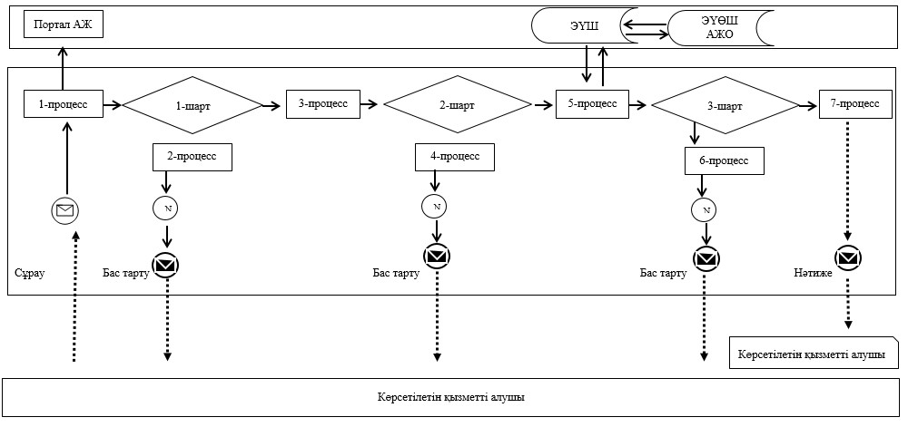

**Шартты белгілер мен қысқартулар:**

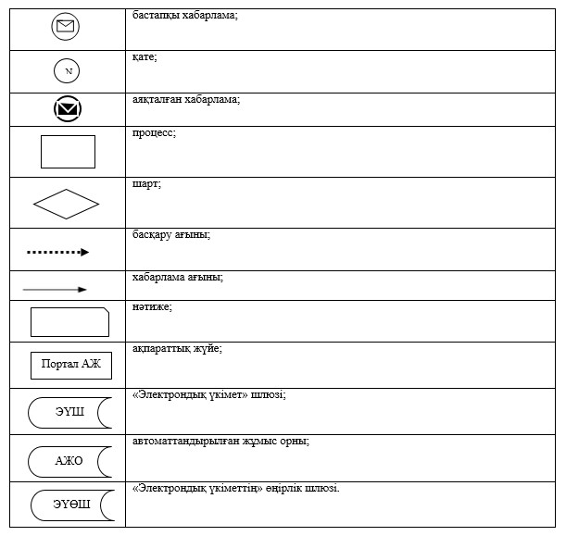

|  |  |
| --- | --- |
|  | "Ауыл шаруашылығы тауарын өндірушілерге су беру қызметтерінің құнын субсидиялау" мемлекеттік көрсетілетін қызмет регламентіне 3-қосымша |

**"Ауыл шаруашылығы тауарын өндірушілерге су беру қызметтерінің құнын**  
**субсидиялау" мемлекеттік қызметін көрсетудің бизнес-процестерінің анықтамалығы**

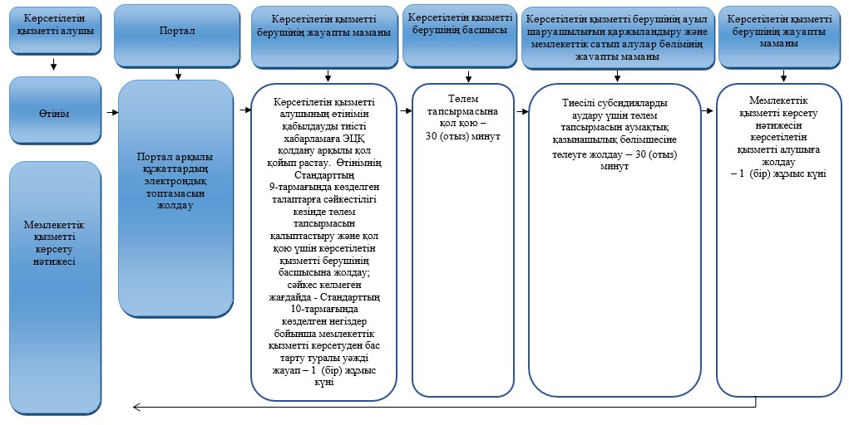

**Шартты белгілер:**

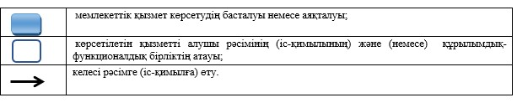

© 2012. Қазақстан Республикасы Әділет министрлігінің «Қазақстан Республикасының Заңнама және құқықтық ақпарат институты» ШЖҚ РМК